Tlačová správa z vydavateľstva Artforum
Znenie tlačovej správy: Vydavateľstvo Artforum vydáva knihu amerického diplomata Paula Hackera - Slovensko 1990 – 1993
Dátum vydania TS: 14. 2. 2014
Kontaktná osoba: Monika Kompaníková, pr@artforum.sk, 0948 033 768, www.artforum.sk

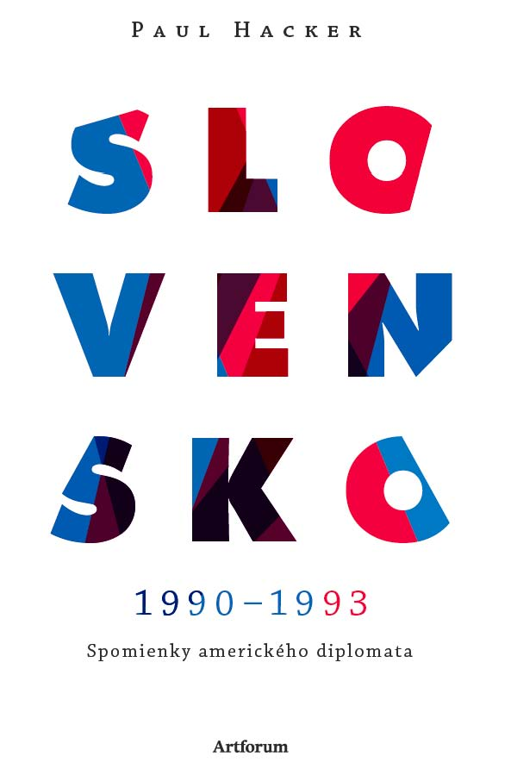 | Paul Hacker  Slovensko 1990 – 1993  Podtitul: Spomienky amerického diplomata  Preložila : Eva Salnerová  Dizajn: Peter Gála  Vydavateľ : Artforum  Formát : 143 x 213 mm  Počet strán: 286  Väzba: Tvrdá väzba / Hardback  Dátum expedície: 14. 2. 2014  Cena : 12 €  ISBN 978-80-8150-042-8  EAN 9788081500428  Balené do fólie po 10 kusov

O knihe:
Kniha Slovensko 1990-1993 s podtitulom Spomienky amerického diplomata je svojím spôsobom jedinečná a pre vydavateľsvo Artforum trochu netypická. Prináša zainteresovaný a zároveň nezávislý popis udalostí, ktoré sa odohrali v Československu v rokoch 1990-1993. Autor Paul Hacker, americký diplomat, predkladá vlastnú interpretáciu oficiálnych jednaní aj neformálnych diplomatických stretnutí, na ktorých sa osobne zúčastnil. V knihe nechýba subjektívny pohľad na udalosti a osobnosti, ktoré sa podieľali na rozdelení federácie. Dôležité je, že dokázal zachovať odstup, nevyhnutný pre dielo, ktoré si robí ambície stať sa objektívnym dokumentom o dobe, v ktorej sa rozhodovalo o budúcnosti Slovenska a jeho obyvateľov.
O autorovi:
Paul Hacker bol prvý americký diplomat, ktorý pôsobil v Bratislave po revolúcii v novembri 1989.  Narodil sa v New Yorku v roku 1946. Je absolventom City College v New Yorku a Columbia University, kde mu v roku 1976 udelili titul Ph.D. v politológii. V rokoch 1973-2003 pôsobil v diplomatických službách v rôznych krajinách, napr. vo Švédsku, Fínsku, na Cypre, v Bulharsku, na Ukrajine a inde. Do Bratislavy prišiel na jeseň 1989 s úlohou vybudovať americké zastupiteľstvo na Slovensku. Ako priamy účastník zažil porevolučnú eufóriu i zložitý proces rozdelenia federácie a prvé chvíle existencie samostatnej Slovenskej republiky. Zo Slovenska odišiel v lete 1993.  Je ženatý, otec syna Alexa. | 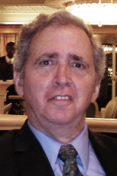

O prekladateľke:

Eva Salnerová je absolventkou FFUK – odbor Prekladateľstvo-tlmočenie, smer umelecký preklad. Po skončení štúdia sa venovala odbornému a umeleckému prekladu, zaoberala sa aj teoretickými aspektmi prekladu. Od roku 1991 pracovala na politicko-ekonomickom oddelení Veľvyslanectva USA ako odborná pracovníčka. Po odchode z ambasády využila príležitosť sprostredkovať slovenskej verejnosti pohľad zvonka na búrlivé udalosti 90-tych rokov na Slovensku prekladom knihy spomienok prvého amerického diplomata, ktorý tu vtedy pôsobil. Ako spolupracovníčka Paula Hackera bola priamym svedkom mnohých udalostí, ktoré kniha opisuje. | 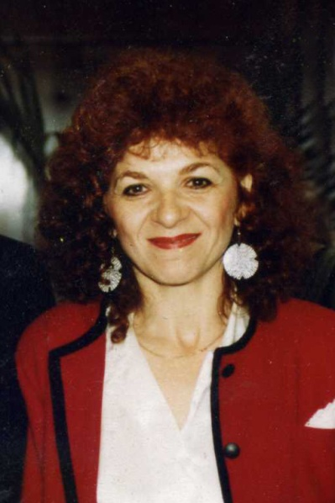

Povedali o knihe:
„Dôvodov, pre ktoré sa oplatí čítať spomienky diplomata Paula Hackera je viac.
Po prvé, je to nenahraditeľné individuálne svedectvo o prelomových časoch Československa a Slovenska v rokoch 1990–1993, ktorého vyústenie nebolo jasné. Autor má dar spájať objektívne informácie o udalostiach v krajine, kde pôsobil, i fakty o vyvíjajúcej sa vtedajšej americkej zahraničnej politike so svojou vlastnou skúsenosťou, s osobným náhľadom do charakteru doby i charakterov jej vtedajších protagonistov.
Po druhé, pripomína čitateľom historky, ktoré už zväčša upadli do zabudnutia – či už sú to pokusy najagilnejších členov Mečiarovej vlády po voľbách v júni 1992 obmedzovať slobodu tlače, zastaviť vysielanie Rádia Slobodná Európa; úsilie zlikvidovať slobodné vyučovanie na novozaloženej Trnavskej univerzite alebo kauza odpočúvania amerického konzulátu v Bratislave. Niektoré z nich sú mrazivé a ukazujú, kam Slovenská republika smerovala pod vládou takejto garnitúry. Zároveň, paradoxne, môžu byť dnes mnohým lepšie pochopiteľné vďaka autokratom typu Putina alebo Lukašenka, ktorí tento štýl politiky pestujú.
Po tretie, niektoré tváre, napríklad vtedajší predseda parlamentu a dnešný prezident Ivan Gašparovič, sú dodnes na slovenskej politickej scéne živo prítomné. Ich vtedajšie správanie len dokresľuje ich dnešné konanie: nezmenili sa.
Po štvrté, spomienky amerického diplomata zároveň poodhaľujú dilemu, v akej sa zákonite ocitajú demokratické štáty, osobitne veľmoci typu Spojených štátov, ak majú do činenia s krajinami, kde buď úplne vládnu, alebo majú výrazný hlas autokrati. Ako postupovať, ak takíto politici porušujú demokratické procedúry, obmedzujú slobodu slova, sú necitliví alebo netolerantní voči menšinám, klamú, prípadne fabulujú konšpirácie, ktoré sú úplne mimo realitu? Ako si na jednej strane zachovať tvár, potvrdiť obhajobu základných hodnôt a presvedčení demokratického Západu – a na druhej strane nestratiť možnosť dať svojim partnerom šancu meniť názory, postoje i správanie, ustavične sa pokúšať získať ich na svoju stranu? Tobôž ak je v záujme príslušného demokratického štátu, aby sa krajina, kam vysiela svojich diplomatov, stala skôr spojencom či aspoň priateľským spoluhráčom, a nie chladným partnerom či dokonca protivníkom?
Paul Hacker sa tu pohybuje na tenkom ľade a hoci sa bezpochyby úzkostlivo usiloval, aby obratnou diplomaciou skôr prispel k priaznivému vývoju (a uvádza aj takéto príklady), miestami z jeho úprimných zápiskov cítiť, že sa so svojou ústretovosťou ocitol na hrane. Pravda, toto sa ľahšie hovorí dnes po rokoch, keď sa dostatočne a neblaho prejavila pravá tvár premiéra Mečiara: v čase jeho pôsobenia to pre mnohých ešte nemuselo byť také zreteľné.
Po piate, kniha nevdojak dokladá, aký hodný kus cesty sme prešli. Nielen v tom ohľade, že súčasný americký veľvyslanec v SR už nie je iba šéf „pobočky“, ktorú by riadil jeho nadriadený z americkej ambasády v Prahe. Slovensko a Spojené štáty dnes spájajú početné spojenecké, priateľské, partnerské i medziľudské zväzky a vzťahy, ktoré prekonali očakávania i predstavy z čias, keď sa Paul Hacker po vyše štyridsaťročnej prestávke ujal nevšednej roly ich oživiť.“
Martin Bútora

„Diplomatický pionier Hacker, ktorý prišiel do Bratislavy ako konzul na jeseň 1990 a do svojej vlasti sa vrátil na jar 1993, u nás prežil kľúčové momenty prechodu na nový spoločensko-politický systém, búrlivé štátoprávne debaty, zrod nového štátu a počiatky etablovania Slovenskej republiky na medzinárodnej scéne. Nebál sa riskovať nevôľu viacerých kľúčových aktérov turbulentnej doby, vrátane slovenských politických špičiek, ktoré porušovali pravidlá fair play.“
Pavol Demeš

„V roku 1992, keď sa iné európske štáty utápali v neľútostnom bratskom vraždení, Čechom a Slovákom sa podarilo rozísť a realizovať ich národné ambície mierumilovne a dôstojne. Po rozdelení malo aj Slovensko klady a zápory v politickom a ekonomickom vývoji. Táto kniha, ktorá opisuje kamenistú cestu, po ktorej sa vybralo Slovensko, končí slovami nádeje, že Slovensko a jej obyvatelia dosiahli takú zrelosť, ktorá im umožní stať sa užitočnými členmi medzinárodného spoločenstva. Som hrdý, že môžem podporiť takýto názor po šiestich desaťročiach môjho príchodu do úplne inej krajiny.“
Claiborne de Borda Pell

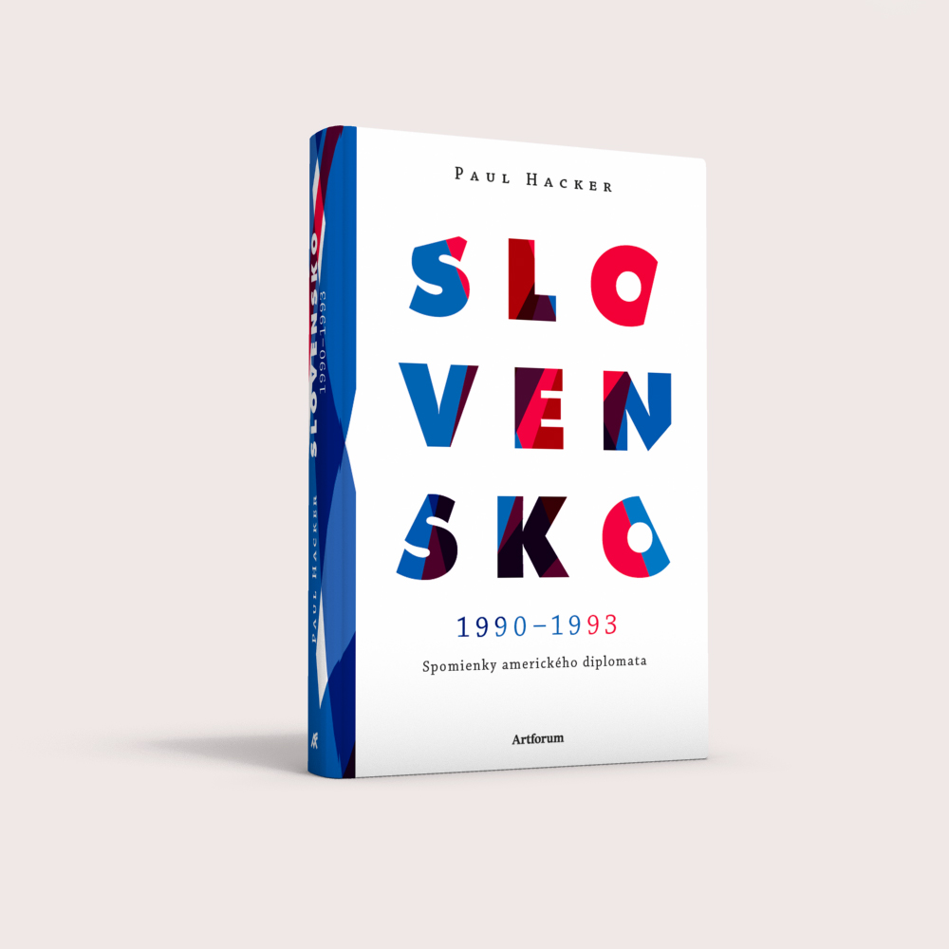
Ukážka z knihy Paula Hackera Slovensko 1990-1993:

Vladimír Mečiar
Vladimír Mečiar bol človek, ktorého ste buď nenávideli, alebo milovali, ale vždy vyvolával v ľuďoch nejaké emócie. Bol jednou z najvýraznejších postáv porevolučného Slovenska. V každom prípade zanechal stopu v slovenskej politike a pre zahraničných pozorovateľov sa stal tvárou Slovenska, na základe ktorej analyzovali, zovšeobecňovali a usilovali sa pochopiť Slovákov a ich mentalitu. Bol politikom par excellence, nikdy nemusel hľadať slová, bol majstrom taktiky, ktorý čnel na politickej scéne či už bol pri moci alebo v opozícii. Jeho povestná pamäť bola výzvou pre politických kolegov a súperov aj v najväčších podrobnostiach. Na západe ho často označovali ako bývalého boxera, on si však vytvoril imidž slovenského „Rockyho“ tak hlasom ako aj spôsobmi. Určite by si želal, aby si ho všetci pamätali ako vedúcu osobnosť „emancipačného“ procesu Slovákov, ktorý v roku 1993 dovŕšil vyhlásenie samostatnosti.
Podľa oficiálneho životopisu sa Mečiar narodil 26. júla 1942 vo Zvolene. Po skončení povinnej vojenskej služby pôsobil v rôznych funkciách v Československom zväze mládeže (ČSZM) a v rokoch 1967–1968 bol predsedom okresného výboru ČSZM. Do komunistickej strany (KSČ) vstúpil v roku 1962, ale po invázii sovietskych vojsk ho zo strany vylúčili. Rok predtým ho zbavili aj funkcie v mládežníckom hnutí. Neskôr tvrdil, že ho potrestali preto, že na jeho stole našli protisovietske letáky. Potom pracoval ako zvárač v ZŤS Dubnica nad Váhom. V roku 1977 ukončil večerné štúdium práv a na Právnickej fakulte Univerzity Komenského získal titul Doktora práv. V prvej polovici 1990 bol ministrom vnútra v prvej postkomunistickej vláde. V júni 1990 ho zvolili za poslanca Federálneho zhromaždenia. Veľmi zriedkavo chodil na zasadnutia, lebo v tom istom čase sa stal aj predsedom slovenskej vlády. 23. apríla 1991 ho odvolali z funkcie. Jeho žena Margita bola detskou lekárkou. Mečiar mal štyri deti.
Podľa protokolu som sa mohol stretnúť s Mečiarom až po tom, keď ho prvýkrát navštívila veľvyslankyňa Black. Čakal som až do 21. januára 1991, keď sa vrátila po stretnutí do Prahy a požiadal som o stretnutie. Mečiar bol na našom prvom stretnutí nezvyčajne zarazený a netypicky skromný. Spomenul blízke vzťahy medzi USA a Slovenskom, ktoré sa rozvíjali ešte počas emigrácie sto tisícov krajanov do Ameriky. Na otázku o vzťahoch so slovenskými krajanmi odpovedal, že najprv sa musia dohodnúť medzi sebou a až potom sa môžu obrátiť naňho s požiadavkami.
Hlavným problémom Mečiara bola jeho nestála povaha. Mal buď priateľov, alebo nepriateľov a každý sa mohol bez akéhokoľvek varovania zrazu ocitnúť na druhej strane. Krátko pred prvou oslavou Dňa nezávislosti, 4. júla, prišiel Mečiar na návštevu ešte do hotela Devín, kde sme vtedy sídlili. Vysvetlil mi, že nepríde na recepciu, ale chcel nás len uistiť, že dôvodom nie je konflikt s vládou USA. Mal pocity trpkosti voči bývalým vládnym kolegom, ktorí pred dvomi mesiacmi zorganizovali jeho odvolanie z funkcie premiéra a nechcel si s nimi potriasať ruky, lebo sa mu to priečilo. Osobitnú zášť pociťoval voči Jánovi Čarnogurskému a jeho bratovi Ivanovi. Zmohol sa iba na jediný kompliment o Čarnogurskom v tom zmysle, že jeho politika sa podobá jeho záľube v skoku padákom: „600 metrov smerom dolu a dva kilometre sa nechať unášať“.

